**DEMANDE DE TELETRAVAIL**

*Nom / Prénom agent*

*Adresse*

**MOTIVATIONS DE LA DEMANDE DE TELETRAVAIL**

Etat de santé (1)

Handicap (1)

Grossesse

Proche aidant

Autres : précisez :

............................................................................................................................................................................................................................................................................................................................................................................................................................................................................................................................................................................................................................................................

**ACTIVITÉS ENVISAGÉES EN TÉLÉTRAVAIL**

............................................................................................................................................................................................................................................................................................................................................................................................................................................................................................................................................................................................................................................................

**MOYENS INFORMATIQUES UTILISES**

**Quels logiciels et applications seront utilisées dans le cadre du télétravail ?**

............................................................................................................................................................................................................................................................................................................................................................................................................................................................................................................................................................................................................................................................

**Quel matériel sera utilisé dans le cadre du télétravail ?**

............................................................................................................................................................................................................................................................................................................................................................................................................................................................................................................................................................................................................................................................

**ORGANISATION SOUHAITÉE DU TELETRAVAIL (2)**

Recours au télétravail :  Régulier  Ponctuel

Nombre de jour(s) fixes de télétravail souhaité(s) par semaine : ………………………….

Jour(s) fixe(s) de télétravail souhaité(s) : …………………………………………………………

lundi  mardi  mercredi  jeudi  vendredi

Et/ou

Nombre de jour(s) flottant(s) de télétravail souhaité(s)

par semaine : ............................................................................

ou

par mois : ............................................................................

ou

par an : ............................................................................

Lieu du télétravail

Domicile : (adresse complète) : …………………………………………………

Autres lieux à usage privé : (adresse complète) : …………………………………………………

Tiers lieux : (adresse complète) : …………………………………………………

**DÉCLARATION SUR L'HONNEUR**

Je soussigné (Nom-Prénom) ..............................................................................atteste sur l’honneur :

- avoir pris connaissance de la délibération relative au télétravail

- avoir réfléchi à l’ensemble des implications et conséquences liées au télétravail (compléter et joindre l’annexe 1 « AUTO-EVALUATION DE LA CAPACITE A TELETRAVAILLER »)

- m’engager à respecter les règles relatives au télétravail en vigueur

- disposer d’un espace de travail adapté qui présente les conditions nécessaires à un exercice optimal du travail (habitabilité, calme, ergonomie, hygiène, environnement…) dans toutes les conditions de sécurité pour moi-même et pour les informations et documents professionnels que je pourrais être amené(e) à devoir utiliser

- disposer d’une connexion internet d’au moins 2 mégabits de débit (compléter et joindre l’annexe 2 « AUTO-EVALUATION DE LA CONNEXION INTERNET »)

- disposer, dans cet espace dédié au télétravail, d’installations électriques conformes à la réglementation en vigueur (consulter l’annexe 3 « AUTO-EVALUATION DE LA CONFORMITE ELECTRIQUE »)

- que mon domicile est couvert par un contrat d’assurance multirisques habitation (Joindre l’attestation d’assurance multirisque habitation garantissant l’exercice des fonctions en télétravail.)

**A ……………, le …………….,**

**(Signature)**

(1) Joindre l’avis du médecin de prévention

(2) A compléter en fonction des options offertes par la délibération instaurant le télétravail

**ANNEXE 1 - AUTO-EVALUATION DE LA CAPACITE A TELETRAVAILLER**

**(À joindre à la demande de télétravail)**

Cette fiche est destinée à être renseignée par chaque agent candidat au télétravail, afin de disposer d’une vision claire du télétravail et d’évaluer sa capacité à télétravailler.

|  |  |  |
| --- | --- | --- |
|  | OUI | NON |
| **MES MISSIONS** | | |
| Mes responsabilités et mes missions me permettent d’effectuer une partie de mes activités en dehors de mon site de travail |  |  |
| Ma présence physique quotidienne sur site n’est pas indispensable à la réalisation de mes missions |  |  |
| Mes réunions et contacts professionnels indispensables peuvent se gérer par des moyens de communication à distance ou peuvent être concentrés sur mes journées de travail sur site |  |  |
| **MES MOTIVATIONS POUR LE TELETRAVAIL** | | |
| Mon temps de trajet aller/retour domicile-travail est trop long (…..heure …. minutes) et/ou s’effectue dans des conditions parfois difficiles (retard, afflux de voyageurs, etc). |  |  |
| Je souhaite mieux concilier mes temps de vie personnelle et professionnelle |  |  |
| Je souhaite bénéficier de plus d’autonomie dans l’organisation de ma journée de travail |  |  |
| Une partie de mes missions demande une concentration qui sera favorisée par un environnement de travail isolé |  |  |
| Une partie de mes missions demande une concentration qui sera favorisée par un environnement de travail isolé |  |  |
| **MON STYLE DE TRAVAIL ET MON APTITUDE AU TELETRAVAIL** | | |
| Je sais travailler seul chez moi de manière aussi efficace que sur mon site de travail |  |  |
| Je suis autonome et sais prendre des initiatives |  |  |
| Je suis disponible et réactif |  |  |
| Je respecte les délais qui me sont demandés |  |  |
| Je suis organisé, je sais planifier et hiérarchiser mes tâches |  |  |
| Je suis conscient que mon organisation entre jours travaillés et jours télétravaillés pourrait être modifiée en fonction des impératifs supérieurs du service, et je suis capable de m’y adapter facilement |  |  |
| Je ne crains pas l’isolement, en travaillant seul chez moi |  |  |
| Je pense être capable de maintenir de bonnes relations professionnelles avec mes collègues et mon supérieur même en situation de télétravail |  |  |
| Je suis capable d’effectuer efficacement mes tâches même avec un suivi direct limité de mon supérieur hiérarchique |  |  |
| Je suis à même de m’imposer des périodes de travail à domicile et de les respecter |  |  |
| Je rends régulièrement compte de l’avancement de mon travail à mon supérieur hiérarchique |  |  |
| J’arrive à gérer mon temps de travail de manière à fixer une frontière entre vie personnelle et vie professionnelle |  |  |
| Je maitrise les logiciels informatiques les plus couramment utilisés (bureautique, internet, messagerie, etc.) |  |  |
| **MON ESPACE DE TELETRAVAIL** | | |
| Je dispose d’un espace dédié au télétravail, au calme et isolé |  |  |
| Cet espace est assez spacieux pour y installer mon équipement de travail |  |  |
| Je dispose d’une connexion internet haut débit |  |  |
| Mes installations électriques sont conformes aux normes exigées par mon employeur |  |  |
| Je dispose d’un ameublement adapté au travail |  |  |
| **MA SITUATION PERSONNELLE** | | |
| Je ne risque pas de déranger quand je travaille chez moi |  |  |
| Les membres de ma famille respectent mon environnement de télétravail et acceptent que je travaille à domicile |  |  |
| Si j’ai des enfants en bas âge, je dispose d’un mode de garde me permettant de travailler en toute sérénité |  |  |

**ANNEXE 2 – AUTO-EVALUATION DE LA CONNEXION INTERNET**

**(À joindre à la demande de télétravail**

**après avoir complété les données de débit et de latence)**

Le télétravail depuis son domicile nécessite une connexion internet type « box », avec des débits minimum prérequis, la connexion peut se faire en filaire (conseillé) ou sans-fil (wifi).

Afin de vérifier que votre ligne vous permette de télétravailler dans de bonnes conditions, il vous est demandé d’effectuer le test de bande passante et de latence décrit ci-dessous, et de reporter les résultats en bas de page.

**Procédure :**

- Entrez l’adresse suivante dans votre navigateur depuis un ordinateur personnel à votre domicile : https://www.nperf.com/fr/

- Puis cliquer sur le bouton « Lancer le test » ❶

Assurez-vous que votre accès Internet n’est pas simultanément sollicité par d’autres équipements (TV, ordinateurs, tablettes, smartphones, …) Le test démarre, puis le site vous retourne une fenêtre du type :

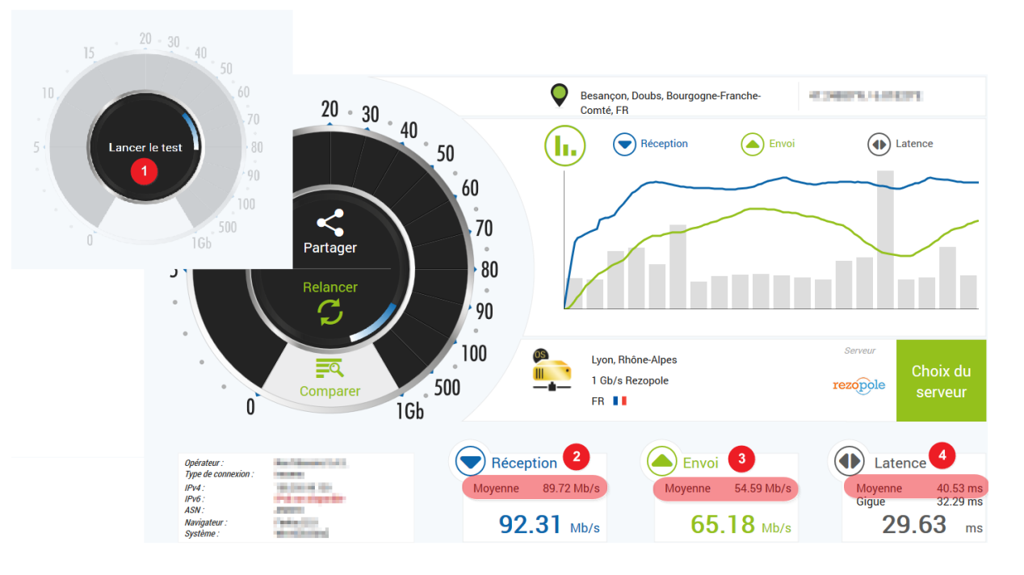

Notez vos résultats (moyenne) :

Débit en réception ❷:

Débit en envoi ❸:

Latence ❹:

Pour mémoire, votre accès internet doit avoir un débit à minima de 2 Mb/s en réception et 0,512 Mb/s en envoi et une latence de 70 ms maximum.

**ANNEXE 3 -** **AUTO-EVALUATION DE LA CONFORMITE ELECTRIQUE**

L’auto-évaluation de l’état de conformité de votre installation se déroule en deux étapes :

1) un contrôle général de l’installation électrique du logement ;

2) un contrôle spécifique de l’installation électrique de l’espace dédié au télétravail.

**1) CONTROLE GENERAL DE L’INSTALLATION ELECTRIQUE DU LOGEMENT**

**Mon interrupteur différentiel est-il facile d’accès ?**

L’interrupteur différentiel doit être situé à l’intérieur de l’habitation, sans mobilier ou aménagement susceptible d’en gêner l’accès rapide. En effet, en cas de danger, c’est ce dispositif qui permet de mettre toute l’installation électrique hors tension.

**Mon tableau électrique est-il relié à tous les circuits électriques de mon logement ?**

Le tableau électrique distribue, contrôle et protège les différents circuits électriques alimentant chaque pièce de l’habitation.

**Mon tableau électrique est-il facilement lisible ?**

Il est important que chaque circuit y soit repéré par une indication : un pictogramme, un mot ou un groupe de mots. Ainsi, le cas échéant, on pourra directement et donc plus rapidement mettre hors tension ou remettre en tension le circuit concerné, sans avoir à actionner la sécurité de tous les autres (ex. : prises bureau, éclairage bureau).

**Mon logement est-il relié à la terre ?**

C’est indispensable, la prise de terre permet d’assurer la sécurité des utilisateurs en écoulant les courants de fuite vers la terre.

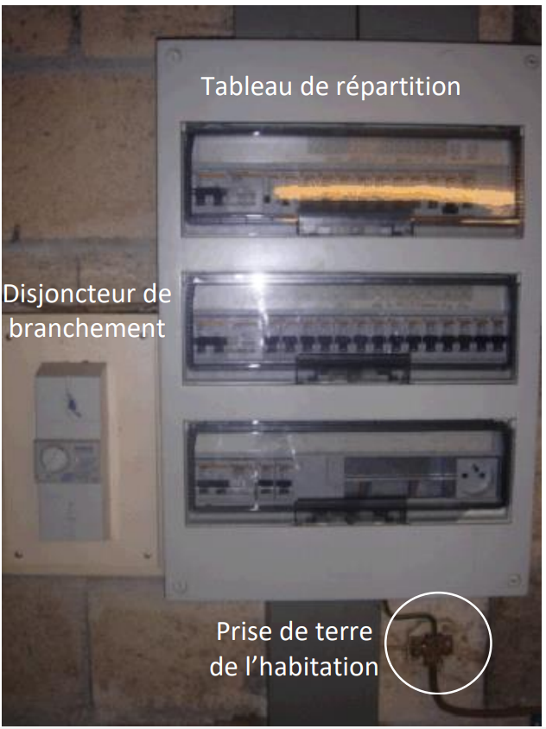

**2) CONTROLE SPECIFIQUE DE L’INSTALLATION ELECTRIQUE DE L’ESPACE DEDIE AU TELETRAVAIL**

**Le circuit utilisé pour mon poste de travail est-il protégé par un dispositif de protection différentielle : interrupteur ou disjoncteur ?**

Une protection différentielle haute sensibilité 30mA mesure en permanence la différence d’intensité entre le courant entrant et le courant sortant. Seul ce dispositif peut couper l’alimentation électrique à la moindre fuite de courant, en provoquant l’ouverture d’un ou de plusieurs circuits. Le seuil de 30mA permet d’assurer la protection des personnes en cas de danger.

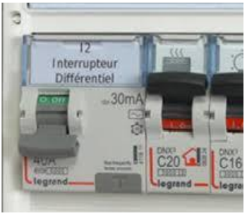

**Les appareils et équipements de mon poste de travail sont-ils raccordés à une prise de courant comprenant une broche de terre ?**

Seules les prises de courant comprenant une broche de terre (ou prises de courant 2P+T) protègent contre tout risque d’électrisation, voire d’électrocution. Prise de courant 2P + T Prise de courant 2P

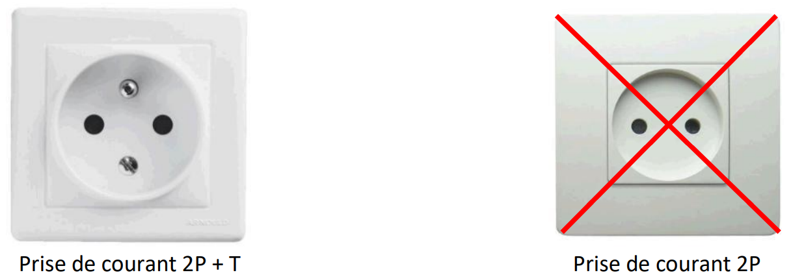

**Ai-je branché plusieurs multiprises entre elles ?**

Par définition, les circuits ne sont pas prévus pour supporter les charges supplémentaires concentrées par les multiprises. Celles-ci peuvent provoquer un échauffement localisé au niveau des prises de courant, avec, à la clé, un risque d’incendie. Aucune multiprise ne doit être branchée sur une autre multiprise.

**Un fil qui dépasse, une prise de courant endommagée sont-ils présents au sein de mon espace de travail ?**

Tout élément sous tension accessible ne protège pas contre le contact électrique. Les risques d’électrocution et d’incendie sont de ce fait très élevés.

